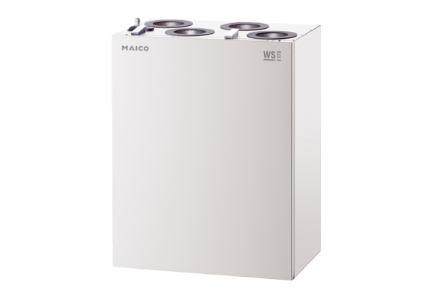Központi szellőztető készülék WS 170 LETCsomagolási egység: 1 darabVálaszték: K
Termékszám: 0095.0111Gyártó: MAICO

